0815
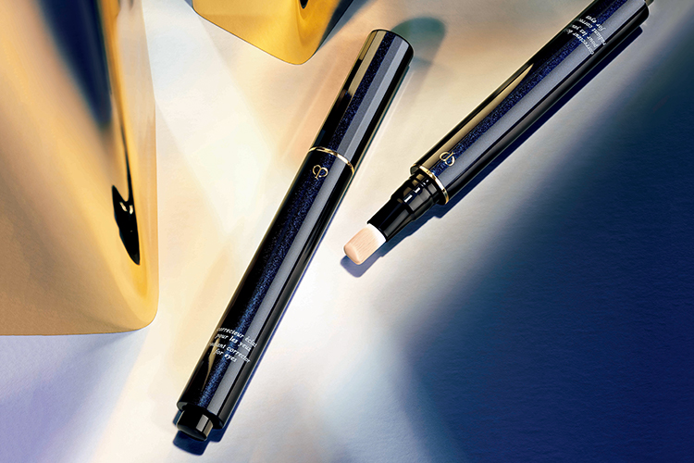

【8月後半の新発売】続々発売される秋の新作・限定セットに注目！

2018.08.15

化粧品バイヤー
TOKICO

（リード）
外はまだまだ暑いけど、秋に向けて気になる新作が続々と登場するこの時期。今回はTOKICOが今、チェックしておきたい8月後半発売の新商品や限定セットをご紹介します！

人気フレグランスの最終章は、官能的なオードパルファム。
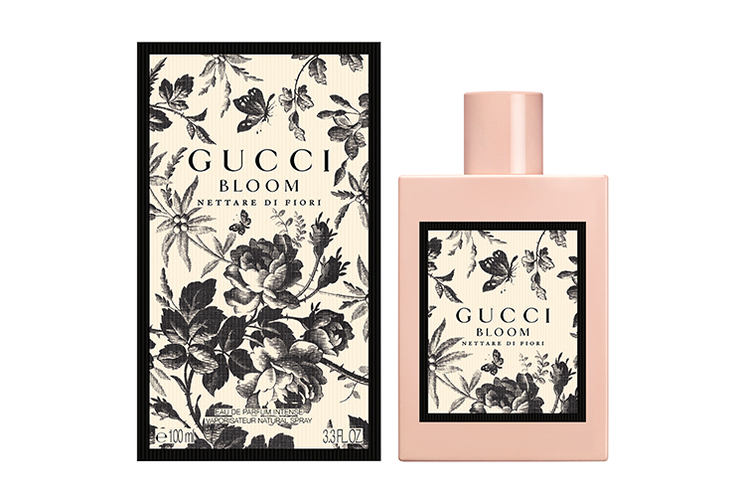

￼

〈グッチ〉グッチ ブルーム ネッターレ ディ フィオーリ オードパルファム(100mL)税込17,280円※8.15発売

〈グッチ〉のクリエイティブ・ディレクターのアレッサンドロ・ミケーレが手掛ける「グッチ ブルーム」シリーズの最終章となるオードパルファムが登場！オリジナルより力強く、官能的で深みのある香りは、秋冬にまとうのにぴったり。おなじみのボトルラベルもブラックの陰影で描かれており、シックで素敵です♡

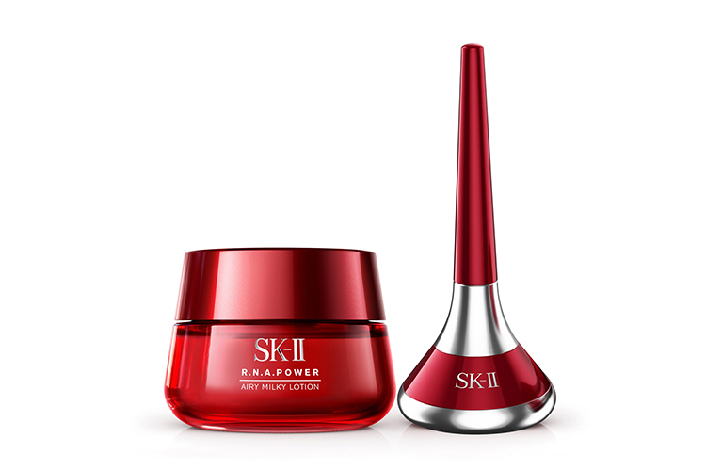
キットでしか手に入らない「マグネティック ブースター」が再登場♫

〈SK-II〉R.N.A.パワー エアリー ミルキー ローション マグネティック キット ラディカル ニュー エイジ 税込14,040円※8.21数量限定発売、内容：R.N.A.パワーラディカル ニュー エイジ エアリー ミルキー ローション(50g)、マグネティック ブースター（１本）

昨年販売され大人気だったキットが、数量限定で再登場しました！磁気と振動機能を搭載した「マグネティック ブースター」は、R.N.A.パワーシリーズのために開発された特別なツールです。使い方は美容乳液を顔全体になじませた後、「マグネティック ブースター」を滑らせるように肌に当てるだけ。心地よく振動して、スキンケアの時間が楽しみになっちゃいますよ♫

目元の色むらをカバーして、秋メイクに似合う肌作り。

〈クレ・ド・ポー ボーテ〉コレクチュールエクラプールレジュー 税込6,480円※8.21発売

肌の色むらを上手にカバーしたいけど、コンシーラーづかいが今ひとつ苦手！という人におすすめなのが、こちらのコンシーラー。手軽なペンシルタイプで、顔全体ではなく、気になるポイントだけを隠せ、抜け感のある自然な肌を作れるんです。リキッドテクスチャーだから、デリケートな目元にも柔らかなタッチで使えますよ♪

1本で絶妙に色づく、大人のティント口紅。
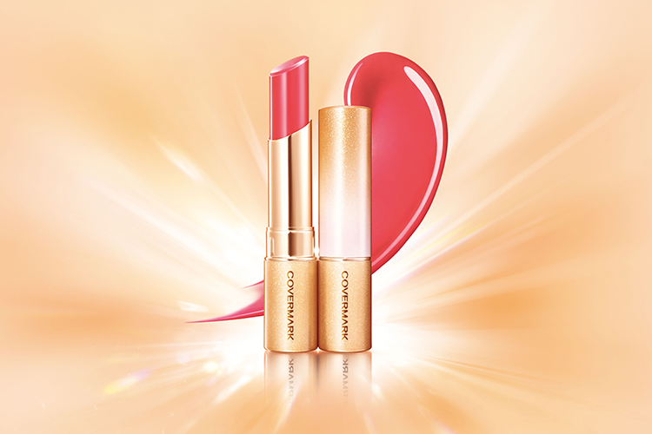

〈カバーマーク〉ブライトアップ ルージュ(12)税込4,104円※8.24発売

〈カバーマーク〉独自の色設計から生み出された「ブライトアップ ルージュ」。口紅の明度や彩度を肌に合わせて調整しているので、顔から唇が浮かずに自然で美しい仕上がりに。新色のシアーピンクはきちんと発色するのに、重さを感じさせない透けカラーで、肌色を明るく見せてくれますよ♫

小回りのきく、リップサイズの多機能バーム！
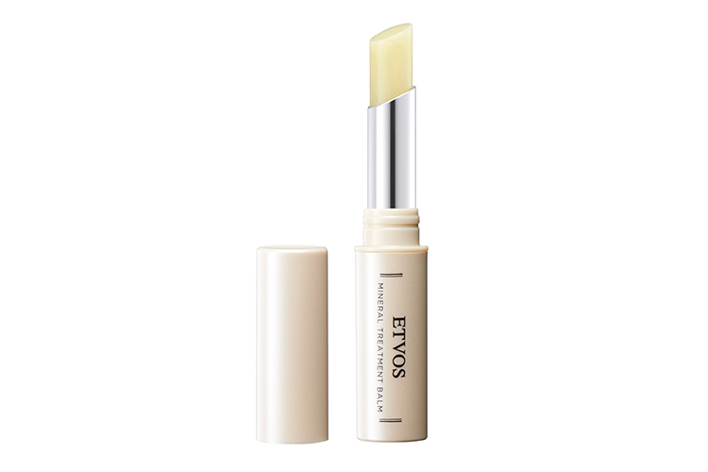

〈エトヴォス〉ミネラルトリートメントバーム(2g)税込2,700円※8.24発売

スリムなリップスティックタイプで、唇の保湿はもちろん、目元や指先にも使える多機能バームです。夏の終わりは紫外線やエアコンなどで、肌の乾燥が気になるのですが、これならさっと塗るだけ。ポーチに忍ばせておけば、いつでもうるおいケアできますね♫

ひと足先に秋を先取りできちゃう新作アイテム♡気になる前半編（リンク）も合わせてチェックしてみてくださいね♡

